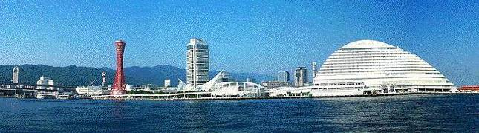
ＷＩＮＤ ＯＦ ＫＯＢＥ！
神戸運輸監理部情報
令和４年10月１日 国土交通省 神戸運輸監理部
第７７4号

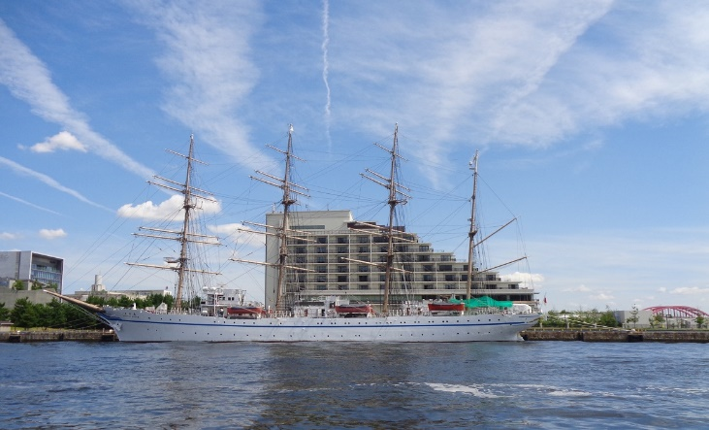

神戸港に停泊する
日本丸
フォトミュージアム
神戸運輸監理部 広報編集
サブタイトル「WIND OF KOBE！」は、湧き起こる風の清新さをイメージしています

今月の監理部情報・目次

◆姫路市にある坊勢島で
バリアフリー教室を開催しました・・・・・２
◆主要業務指標・・・・・・・・・・・・・・・・・・４
◆船員職業紹介状況・・・・・・・・・・・・・・・・５
◆倉庫業の新規登録・・・・・・・・・・・・・・・・６
◆旅客不定期航路事業の許可・・・・・・・・・・・・６
◆１０月の行事予定・・・・・・・・・・・・・・・・７
◆９月の記者発表状況・・・・・・・・・・・・・・・８

◆ 姫路市にある坊勢島でバリアフリー教室を開催しました

神戸運輸監理部交通みらい室では、兵庫県内の小中学生を対象にバリアフリー教室を開催しており、自ら高齢者や障害者の疑似体験や介助体験をすることで、バリアフリーの必要性を理解するとともに、ボランティアに関する意識を醸成し、誰もが高齢者や障害者に対して自然に快く「お手伝いしましょうか」と声をかけてサポートのできる「心のバリアフリー」を推進しています。
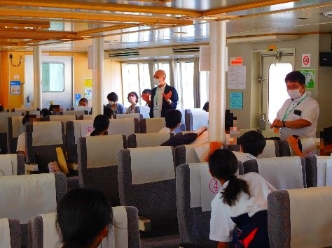
今回は、令和４年９月２日（金）に特定非営利活動法人ウィズアス、障害当事者及び坊勢輝汽船株式会社の協力を得て、姫路市立坊勢中学校の１年生１４名、２年生１８名の計３２名を対象にバリアフリー教室を開催しました。
新型コロナウイルス感染症の影響もあり、坊勢中学校での開催は３年ぶりとなりました。
【バリアフリー教室の様子】

バリアフリー教室では、坊勢島の玄関口である旅客船ターミナル「坊勢漁港ふれあいプラザ」と、姫路～坊勢航路を運航する旅客船「クィーンぼうぜ」にて、車いす体験と視覚障害体験を行いました。

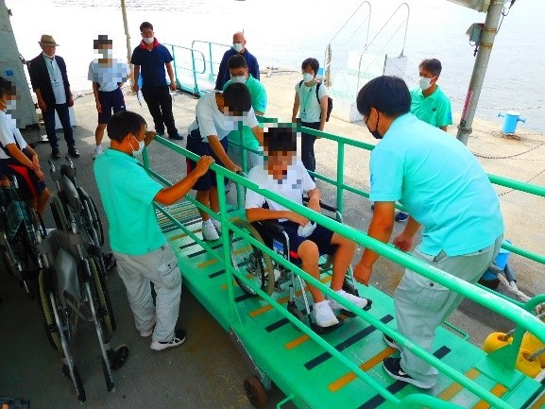
車いす体験では、講師のウィズアスの鞍本様から操作方法や介助の際の注意点の説明を受けました。
その後、２人１組で車いすの自走体験と介助体験を行いました。段差やスロープ等を体験することで、身近にあるバリアを具体的に学びました。また、施設内のバリアフリー対応トイレの設備の確認や、蹴込みのある切符売り場カウンターの体験により、バリアフリー設備の必要性について理解を深めました。
【車いす体験の様子】

さらに、旅客船「クィーンぼうぜ」を使用し、坊勢輝汽船株式会社の船員から、車いす利用者が乗降する際の介助等についての説明を受け、実演してもらった後、生徒が順番に乗降体験をしました。
旅客船内では、車いす利用者の安全を確保するための車いすを固定する設備についても説明を受けました。

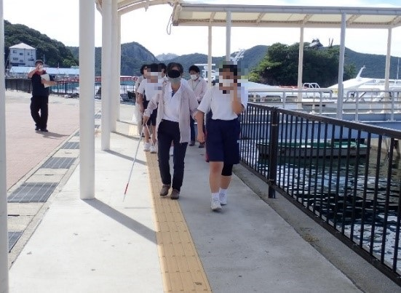
視覚障害体験では、旅客船内で、講師の野見様からアイマスクの着用方法、白状の使用方法、介助方法の説明を受けた後、アイマスクと白杖を用いて視覚障害者誘導用ブロックや声かけを頼りに歩く体験を行いました。
施設内の点字案内板や券売機に触れる等の体験を通じて、視覚障害者誘導用ブロックの有用性だけではなく、声かけ、介助、音声案内の必要性を実感し、理解してもらえたのではないかと思います。
【視覚障害体験の様子】

閉講式では、ウィズアスの鞍本様から講評をしていただき、生徒たちは真剣に耳を傾けていました。本教室を通じて、障害者や高齢者の気持ちを理解するとともに、適切な介助方法を学ぶことで、自然に「お手伝いしましょうか」と声をかけられるようになったのではないでしょうか。

坊勢中学校の生徒からは、「教わったことを活かして困っている人の手助けをしたい」、「介助をする際には声かけをすることが大切であることを学んだ」、「当たり前であると感じていたものを意識して見るようになった」、「障害当事者が明るく話しかけてくれたことがうれしかった」等の感想をいただきました。

交通みらい室では、今後も関係者と連携を図りながら、「心のバリアフリー」の推進を図っていきます。

（企画推進本部 交通みらい室）

◆ 主要業務指標

（ 令和４年９月 ）
 |  |  |  | 実 績 | 前年同月比
１．管内発着フェリー・旅客船方面別輸送量  （令和４年７月分） | 九 州  方 面 |  | 旅 客 | ３２，３２８人 | １３２．６％
 |  |  | 車 両 | ２９，８４４台 | １０７．０％
 | 淡路四国  方 面 |  | 旅 客 | ７９，５６０人 | １０３．４％
 |  |  | 車 両 | １９，７３９台 | １０７．６％
２．神戸港起点遊覧船乗船者数  （令和４年７分） | 総 数 |  |  | ２２，５９１人 | １６７．０％
 |  | 内：ﾚｽﾄﾗﾝｼｯﾌﾟ |  | ８，６９４人 | １４９．７％
３．神戸港内貿貨物量【速報値】  （令和４年４月分） | 純内貿貨物量  （ﾌｪﾘｰ貨物除く） |  |  | ５７２千㌧ | ９３．３％
 | 中継貨物量 |  |  | ５６０千㌧ | ９０．３％
４．神戸港コンテナ船入港隻（令和４年４月分） |  |  |  | ２８０隻 | ８５．６％
５．神戸港外貿コンテナ貨物取扱量【速報値】  （令和４年４月分） | 総 量 |  |  | １９０，８５３TEU | ９９．１％
 |  | 内：ﾄﾗﾝｼｯﾌﾟ貨物 |  | ４０３TEU | １７．０％
６．神戸港港湾労働者数【速報値】  （令和４年８月末現在） | 総 数 |  |  | ５，４５０人 | ９９．９％
 |  | 内：船 内 |  | １，２２５人 | １００．８％
 |  | 内：沿 岸 |  | ３，４３６人 | １００．１％
７．神戸市内倉庫貨物入庫量  （令和４年７月分） | 普通倉庫 |  |  | ４６３ 千㌧ | ８７．３ ％
 | 冷蔵倉庫 |  |  | １０１ 千㌧ | １０４．２ ％
８．神戸市内倉庫貨物保管残高  （令和４年７月分） | 普通倉庫 |  |  | ９６６ 千㌧ | １０２．７ ％
 | 冷蔵倉庫 |  |  | １７９ 千㌧ | １０３．９ ％
（注）①３．の中継貨物量は､神戸港輸入貨物を国内他港へ移出したもの及び神戸港輸出貨物で国内他港から移入したものである｡
②５．のトランシップ貨物は､外航船で輸送して来た貨物を神戸港で他の外航船に積み替えて輸送したものである｡
③３．４．５．の資料出所は､神戸市港湾局であり､６．の資料出所は､神戸公共職業安定所神戸港労働出張所である｡
④７．８．の資料出所は、兵庫県倉庫協会及び兵庫県冷蔵倉庫協会である。

（総務企画部物流施設対策官、海事振興部旅客課、貨物・港運課）

◆ 船員職業紹介状況（令和４年８月）

最近３か月間の船員職業紹介実績表 （単位：人）
 | 月 別 | 令和４年６月 | 令和４年７月 | 令和４年８月
区 分
合 計 | 求人数 | ４７ | ２９ | ４７
 | 求職数 | １４ | １６ | ８
 | 求職者成立数 | ４ | ３ | ３
外 航 船 | 求人数 | ４ | ０ | ０
 | 求職数 | ０ | ４ | ０
 | 求職者成立数 | １ | ０ | １
内 航 船  （旅客船を含む） | 求人数 | ３３ | ２６ | ３５
 | 求職数 | １２ | １１ | ７
 | 求職者成立数 | ３ | ３ | １
その他船舶  （曳船・作業船等） | 求人数 | ７ | ３ | １２
 | 求職数 | ２ | １ | １
 | 求職者成立数 | ０ | ０ | ０
漁 船 | 求人数 | ３ | ０ | ０
 | 求職数 | ０ | ０ | ０
 | 求職者成立数 | ０ | ０ | １
有効求人倍率（倍） |  | ２．４３ | ２．４５ | ３．６３

最近３か月間の船員の失業給付金支給実績
 | 月 別 | 令和４年６月 | 令和４年７月 | 令和４年８月
区 分
失業給付金受給者実数（人） |  | ６ | ９ | ９
失業給付金支給額 （千円） |  | １，４３５ | １，９７１ | ４，１８９
※失業給付金受給者実数とは、当月中に失業給付金を支給した者の実数である。

（海事振興部 船員労政課）

◆ 倉庫業の新規登録（令和４年８月）

【 事業者名 】株式会社ソーイング竹内
所在地 | 兵庫県多可郡多可町中区糀屋90番地 |  |  | 代表者 |  |  | 代表取締役 竹内 裕児
倉庫の概要 | 倉庫の名称 | 第一倉庫
 | 類 別 | 一類倉庫 | 位 置 |  | 多可郡多可町中区糀屋字丁田86番3
 | 構 造 | 鉄骨造、角波金属サイディング、ルーフデッキインシュレーション工法、2階建（準耐火建築物）
 | 面 積 | 452㎡ | 登録年月日 |  |  | 令和4年8月2日

【 事業者名 】株式会社関仲
所在地 | 兵庫県淡路市岩屋1080番地 |  |  | 代表者 |  |  | 代表取締役 関 駿
倉庫の概要 | 倉庫の名称 | 野積倉庫
 | 類 別 | 野積倉庫 | 位 置 |  | 淡路市生穂新島1-2
 | 構 造 | スチール製フェンス囲み野積場
 | 面 積 | 2,087㎡ | 登録年月日 |  |  | 令和4年8月5日

◆ 旅客不定期航路事業の許可（令和４年８月）

【事業者名】髙山 知久
所在地 | 兵庫県家島町宮１４１０番地の３８ | 代表者 | 髙山 知久
航路 | 坊勢～西島（いえしま自然体験センター）（神戸不第１１４号）
許可日 | 令和４年８月２９日

◆ １０月の行事予定

日 程 | 行 事 （ 場 所 ） | 担 当 課
３日(月)  ～２８日(金) | 令和４年１０月定期海技士国家試験  （神戸第２地方合同庁舎） | 海上安全環境部  船員労働環境・  海技資格課
２８日(金) | 近畿地方交通政策審議会 神戸船員部会  （神戸第２地方合同庁舎） | 海事振興部  船員労政課

新型コロナウイルスの感染拡大防止のため、予定している行事を調整（中止または延期等）する可能性もございます。関係者の皆様にはご迷惑をお掛けいたしますが、ご理解のほどお願い申し上げます。
（総務企画部 総務課）

◆ ９月の記者発表状況

日程 | 発表事項 | 担当部課
２日 | 令和４年度「モーダルシフト等推進事業」（補助事業）の二次募集開始 | 総務企画部  物流施設対策官
５日 | パイロットボートの監査対応について～神戸港における防波堤衝突事故関連～ | 海上安全環境部  運航労務監理官
― | 新型コロナウイルス感染者について（５件７名） | 総務企画部  人事課
（総務企画部 広報対策官）

朝晩が涼しくなってきました。
季節の変わり目は体調を崩しやすいので
ぼくも気をつけたいと思います。
みなさまも健康に過ごせますように。
神戸運輸監理部マスコットキャラクター「こうべぇ」

